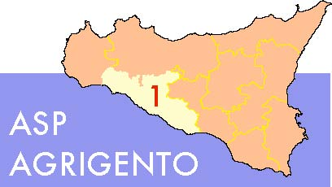  AZIENDA SANITARIA PROVINCIALE | Servizio Sanitario Nazionale – Regione Sicilia  AZIENDA SANITARIA PROVINCIALE AGRIGENTO  Presidio Ospedaliero San Giovanni di Dio

Allegato D

AVVISO ESPLORATIVO
FINALIZZATO ALL’ACQUISIZIONE DI “MANIFESTAZIONI D’INTERESSE” ALLA EVENTUALE CONCESSIONE DI SERVIZIO PER LA GESTIONE DEI PARCHEGGI
DEL P.O. San Giovanni di Dio
VERBALE DI SOPRALLUOGO OBBLIGATORIO
Premesso che l’avviso esplorativo in oggetto, in ordine ad una compiuta valutazione dello stato dei luoghi, prevede l'effettuazione obbligatoria del sopralluogo in sito, da attestare mediante redazione di apposito verbale in contraddittorio con l’incaricato individuato del PO San Giovanni di Dio di Agrigento
Il sottoscritto ____________________________________in qualità di rappresentante dell’ASP e, nello specifico, del PO San Giovanni di Dio di Agrigento attesta che il giorno ………… del mese di …………..…………… dell'anno………… , alle ore …………….il Sig. ………………………………..……………..………. nella qualità di legale rappresentante/delegato della ditta ……….………………………………………..………………., con sede in ………………………………… Via/Piazza ………………………………………………………..
ha provveduto alla effettuazione del sopralluogo previsto dall’avviso esplorativo finalizzato alla manifestazione di interesse in oggetto, visionando i siti, oggetto della manifestazione di interesse e, precisamente:
____________________________________________________________________________________________
Le aree aziendali (n. 3 parcheggi) insistenti in concomitanza dell’edificio P.O. San Giovanni di Dio per una superficie complessiva disponibile di 17.000 mq (oltre le ulteriori aree, di eventuale ampliamento da 15.000,00 mq), individuati per il tramite della relative planimetrie descrittive, allegate all’avviso esplorativo in oggetto, fatta salva la più precisa determinazione e come in fatto.
Il rappresentante della ditta, come sopra indicata, dichiara di aver preso visione ed esatta cognizione in sede di sopralluogo, dello stato di fatto, di diritto e di conservazione in cui si trovano i luoghi visionati, delle condizioni, nonché di tutte le circostanze generali e particolari, nessuna esclusa, che possono influire sulla eventuale manifestazione di interesse.
Gli intervenuti
Per il PO San Giovanni di Dio di Agrigento Per l’operatore economico
___________________________ _____________________________

Estremi documento di riconoscimento e/o Delega:
______________________________________

